АННОТАЦИЯ К РАБОЧЕЙ ПРОГРАММЕ ПО МХК 10 КЛАСС
Рабочие программы по МХК 10 класс (базовый уровень) составлены на основе:
-Федерального компонента государственного стандарта основного общего образования (2004г.);
- Программы для общеобразовательных учреждений. «Мировая художественная культура» 5-11 кл. Составитель Данилова Г.И..- М.:Дрофа, 2009.
-Учебников, включенных в Федеральный перечень учебников, допущенных Министерством образования и науки Российской Федерации:
10 класс- Данилова Г. И. Мировая художественная культура. От истоков до 17 века, базовый уровень, М.: «Дрофа» 2013
Рабочая программа конкретизирует содержание предметных тем образовательного стандарта, даёт распределение учебных часов по разделам курса и рекомендуемую последовательность изучения тем и разделов учебного предмета с учётом межпредметных и внутрипредметных связей, логики учебного процесса, возрастных особенностей учащихся, определяет минимальный набор практических работ, выполняемых учащимися.
Общая характеристика учебного предмета
Курс мировой художественной культуры систематизирует знания о культуре и искусстве, полученные в образовательном учреждении, реализующего программы начального и основного общего образования на уроках изобразительного искусства, музыки, литературы и истории, формирует целостное представление о мировой художественной культуре, логике её развития в исторической перспективе, о её месте в жизни общества и каждого человека. Изучение мировой художественной культуры развивает толерантное отношение к миру как единству многообразия, а восприятие собственной национальной культуры сквозь призму культуры мировой позволяет более качественно оценить её потенциал, уникальность и значимость.
Развивающий потенциал курса мировой художественной культуры напрямую связан с мировоззренческим характером самого предмета, на материале которого моделируются разные исторические и региональные системы мировосприятия, запечатлённые в ярких образах. Принимая во внимание специфику предмета, его непосредственный выход на творческую составляющую человеческой деятельности, в программе упор сделан на деятельные формы обучения, в частности на развитие восприятия (функцию – активный зритель/слушатель) и интерпретаторских способностей (функцию - исполнитель) учащихся на основе актуализации их личного эмоционального, эстетического и социокультурного опыта и усвоения ими элементарных приёмов анализа произведений искусства. В содержательном плане программа следует логике исторической линейности (от культуры первобытного мира до культуры ХХ века). В целях оптимизации нагрузки программа строится на принципах выделения культурных доминант эпохи, стиля, национальной школы. На примере одного - двух произведений или комплексов показаны характерные черты целых эпох и культурных ареалов. Отечественная (русская) культура рассматривается в неразрывной связи с культурой мировой, что даёт возможность по достоинству оценить её масштаб и общекультурную значимость.
Образовательные цели и задачи курса:
Изучение мировой художественной культуры на ступени среднего (полного) общего образования на базовом уровне направлено на достижение следующих целей:
​ ¬развитие чувств, эмоций, образно-ассоциативного мышления и художественно-творческих способностей;
​ ¬воспитание художественно-эстетического вкуса; потребности в освоении ценностей мировой культуры;
​ ¬освоение знаний о стилях и направлениях в мировой художественной культуре, их характерных особенностях; о вершинах художественного творчества в отечественной и зарубежной культуре;
​ ¬овладение умением анализировать произведения искусства, оценивать их художественные особенности, высказывать о них собственное суждение;
​ ¬изучение шедевров мирового искусства, созданных в различные художественно-исторические эпохи, постижение характерных особенностей мировоззрения и стиля выдающихся художников – творцов;
​ ¬формирование и развитие понятий о художественно – исторической эпохе, стиле и направлении, понимание важнейших закономерностей их смены и развития в исторической, человеческой цивилизации;
​ ¬осознание роли и места Человека в художественной культуре на протяжении её исторического развития, отражение вечных поисков эстетического идеала в лучших произведениях мирового искусства;
​ ¬постижение системы знаний о единстве, многообразии и национальной самобытности культур различных народов мира;
​ ¬освоение различных этапов развития отечественной (русской и национальной) художественной культуры как уникального и самобытного явления, имеющего непреходящее мировое значение;
​ ¬знакомство с классификацией искусств, постижение общих закономерностей создания художественного образа во всех его видах.
Воспитательные цели задачи курса:
​ ¬помочь школьнику выработать прочную и устойчивую потребность общения с произведениями искусства на протяжении всей жизни, находить в них нравственную опору и духовно-ценностные ориентиры;
​ ¬способствовать воспитанию художественного вкуса, развивать умения отличать истинные ценности от подделок и суррогатов массовой культуры;
​ ¬подготовить компетентного читателя, зрителя и слушателя, готового к заинтересованному диалогу с произведением искусства;
​ ¬развитие способностей к художественному творчеству. Самостоятельной практической деятельности в конкретных видах искусства;
​ ¬создание оптимальных условий для живого, эмоционального общения школьников с произведениями искусства на уроках, внеклассных занятиях и краеведческой работе.
Общеучебные умения, навыки и способы деятельности
Рабочая программа предусматривает формирование у учащихся общеучебных умений и навыков, универсальных способов деятельности и ключевых компетенций. В этом отношении приоритетными для учебного предмета «Мировая художественная культура» на этапе среднего (полного) общего образования являются:
- умение самостоятельно и мотивированно организовывать свою познавательную деятельность;
- устанавливать несложные реальные связи и зависимости;
- оценивать, сопоставлять и классифицировать феномены культуры и искусства;
- осуществлять поиск и критический отбор нужной информации в источниках различного типа (в том числе и созданных в иной знаковой системе - «языки» разных видов искусств);
- использовать мультимедийные ресурсы и компьютерные технологии для оформления творческих работ;
- владеть основными формами публичных выступлений;
- понимать ценность художественного образования как средства развития культуры личности;
- определять собственное отношение к произведениям классики и современного искусства;
- осознавать свою культурную и национальную принадлежность.
Результаты обучения
Результаты изучения курса «Мировая художественная культура» должны соответствовать «Требования к уровню подготовки выпускников», который полностью соответствует стандарту. Требования направлены на реализацию личностно ориентированного, деятельностного и практикоориентированного подходов; освоение учащимися интеллектуальной и практической деятельности; овладение знаниями и умениями, востребованными в повседневной жизни, позволяющими ориентироваться в окружающем мире, значимыми для сохранения окружающей среды и собственного здоровья.
В результате освоения курса мировой и отечественной художественной культуры формируются основы эстетических потребностей, развивается толерантное отношение к миру, актуализируется способность воспринимать свою национальную культуру как неотъемлемую составляющую культуры мировой и в результате более качественно оценивать её уникальность и неповторимость, развиваются навыки оценки и критического освоения классического наследия и современной культуры, что весьма необходимо для успешной адаптации в современном мире, выбора индивидуального направления культурного развития, организации личного досуга и самостоятельного художественного творчества.
Место предмета «Мировая художественная культура» в базисном учебном плане
В федеральном базисном учебном плане для общеобразовательных учреждений Российской Федерации на изучение предмета «Мировая художественная культура» отводится:
- 10 класс- 34 часа, 1 час в неделю

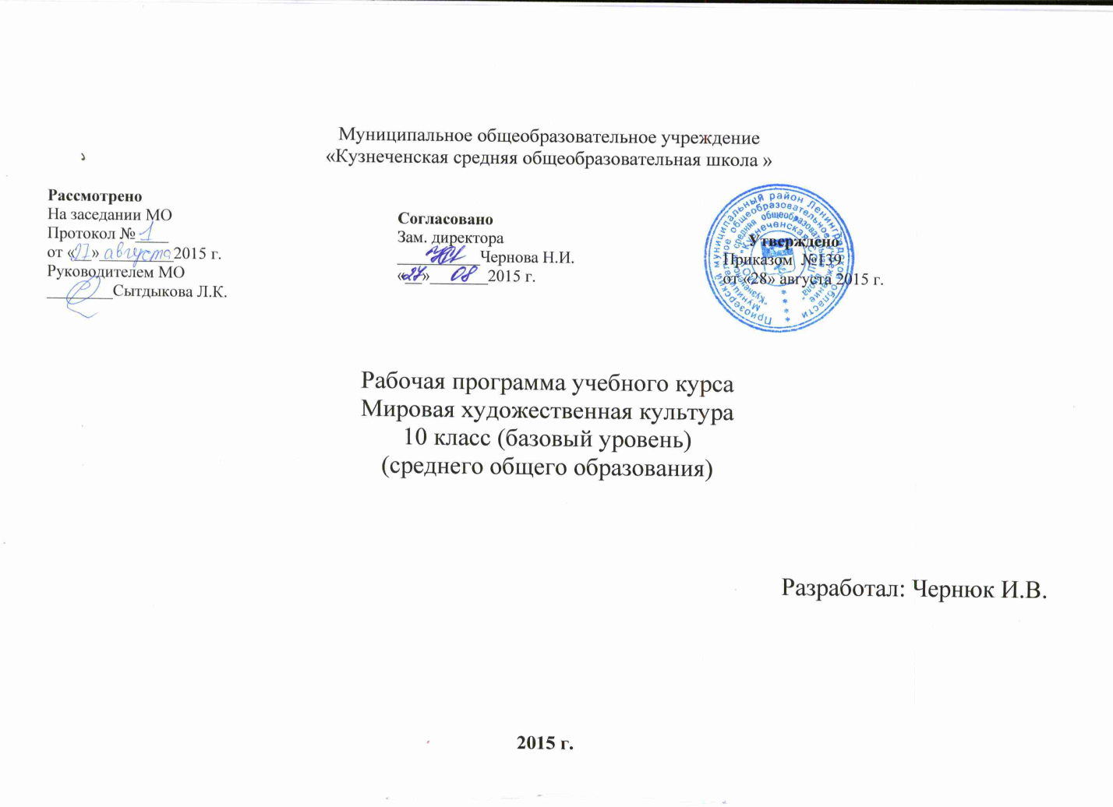
Пояснительная записка
Статус документа.
Рабочая учебная программа по мировой художественной культуре для 10 класса (базовый уровень) составлена на основе федерального компонента государственного стандарта среднего (полного) общего образования
примерной программы среднего (полного) общего образования (базовый уровень) по мировой художественной культуре и учебника «Мировая художественная культура: от истоков до 17 века. 10 класс». Г.И. Данилова М., Дрофа, 2005 г.».
Основная цель курса – формирование представлений о художественной культуре как части духовной культуры, приобщение школьников к общечеловеческим и национальным ценностям в различных областях художественной культуры освоения художественного опыта прошлого и настоящего, воспитание художественного вкуса учащихся, повышение уровня их художественного развития.
Курс «Мировая художественная культура» ставит своей задачей выявить историческую логику развития художественного мышления через знакомство с выдающимися достижениями культуры, раскрыть его закономерности, показать основные этапы и периоды становления систем художественно-образного видения мира в разные эпохи у различных народов Земли.
В данной программе сочетаются два подхода: исторический и тематический. Это поможет учащимся научиться связывать ряд проблем и явлений искусства с конкретным историко-культурным контекстом, синтезировать знания, которые получены ими в разнообразных дисциплинах гуманитарного цикла (литература, языки, история, география…)
В программе представлены разделы по художественной культуре Западной Европы, России, Древнего Египта, Древней Греции, Древнего Рима, Индии, Китая, Японии, стран Америки, позволяющие учащимся на конкретных примерах понять многообразие эстетических принципов и форм творческого выражения, которые во многом связаны с особенностями природы, культуры и цивилизации, с одной стороны, и исторического развития, с другой. Данный курс является базовым и изучается в 10 классе в течение 1 часа в неделю.
Требования к уровню подготовки учащихся
В результате изучения мировой художественной культуры ученик должен знать / понимать
- особенности возникновения и основные черты стилей и направлений мировой художественной культуры;
- шедевры мировой художественной культуры;
- основные выразительные средства художественного языка разных видов искусства;
- роль знака, символа, мифа в художественной культуре.
уметь
- сравнивать художественные стили и соотносить их с определенной исторической эпохой, направлением, национальной школой, называть их ведущих представителей;
- пользоваться искусствоведческими терминами;
- осуществлять поиск, отбор и обработку информации в области искусства;
- аргументировать собственную точку зрения в дискуссии по проблемам мировой художественной культуры;
- выполнять учебные и творческие задания (доклады, рефераты, сочинения, рецензии).
Использовать приобретенные знания в практической деятельности и повседневной жизни:
- для выбора путей своего культурного развития;
- организации личного и коллективного досуга;
- выражения собственного суждения о произведениях классики и современного искусства;
- самостоятельного художественного творчества.
Формы организации деятельности обучающихся – индивидуальная, групповая, фронтальная.
Формы контроля: устное сообщение, реферат, проект, тестирование.
Количество часов – 34 (1 раз в неделю).

Поурочно-тематическое планирование
№ урока | Тема | Содержание материала | Приемы, формы | Дата
1 | Первобытное искусство | Роль мифа в культуре. Древние образы и символы. Первобытная магия. Живопись Альтамиры. Символика геометрического орнамента в произведениях изобразительного искусства. Зарождение архитектуры, ее связь с религиозными верованиями и представлениями человека (Стоунхендж). Театр, музыка и танцы. | Слово учителя, работа с учебником, беседа
2 | Искусство Междуречья | Роль религии в жизни и культуре египтян. Достижения древнеегипетской литературы. | Слово учителя, беседа, работа с учебником
3 | Литература Междуречья | Мировое значение древнеегипетской цивилизации. Пирамиды в Гизе как выдающиеся памятники мирового зодчества и одно из чудес света. Скальные гробницы и храмы Среднего и Нового царств. Архитектурные комплексы в Карнаке и Луксоре. | Слово учителя, беседа, работа с учебником
4 | Искусство Древнего Египта | Гигантизм и неизменность канона – примета Вечной жизни в изобразительном искусстве Древнего Египта | Работа с учебником, беседа
5 | Литература и религия Древнего Египта | Особенности художественной культуры Междуречья. Аскетизм и красочность архитектурных ансамблей Вавилона. Изобразительное искусство и музыка. | Слово учителя, беседа
6 | Культура Крита и Микен | Кносский дворец. Древние Микены. | Слово учителя, работа с учебником, беседа по вопросам, просмотр видеофильмов.
7 | Периодизация и особенности культуры Древней Греции | Идеализация в культуре. Боги. Герои. Человек. | Слово учителя, работа с учебником, беседа, защита творческих заданий
8 | Древнегреческая архитектура | Ордерная система. Типы храмов. Акрополь. | Самостоят. работа с учебником, беседа
9 | Скульптура Древней Греции | Шедевры классики. Фидий. Поликлет. Лисипп. | Слово учителя, защита докладов
10 | Древнегреческий театр и музыка | Рождение театра. Трагедии и комедии. Великие драматурги. | Слово учителя, защита докладов, рефератов, беседа
11 | Культура эллинизма | Достижения скульптуры и архитектуры. | Сообщения заранее подготов-  ленных учащихся, беседа, просмотр видеофильмов
12 | Архитектура Древнего Рима. | Римляне строили на века. Римские форумы. Колизей. Пантеон. Термы. | Слово учителя, беседа, работа с заданиями учебника
13 | Скульптурный портрет Древнего Рима | Скульптура республики и империи. | Семинар по вопросам темы
14 | Мир Византийской культуры. | Икона и иконостас. Мозаика и фрески Константинопольской Софии. Крестово-купольный храм. | Самостоят. работа с учебником и дополнит. литературой, беседа.
15 | Изобразительное искусство и музыка Руси | Мозаика и фрески Киевской Софии. Иконопись и миниатюра 11-12 веков. | Слово учителя, работа с учебником и дополнит. литературой, беседа по вопросам, просмотр диафильма
16 | Архитектурный облик Руси 10-12 веков | Деревянное зодчество и его влияние на каменные постройки 11-12 века. Соборы Киева, Новгорода, Ладоги, Владимира. | Работа с учебником и дополнит. литературой, беседа.
17 | Особенности Новгородской и Владимиро-Суздальской Руси | Отличия в архитектуре и живописи.. | Слово учителя, выразитель-ное чтение, беседа.
18 | Архитектура Московского княжества | Восстановление каменного зодчества после монгольского вторжения. Создание ансамбля Кремля. | Беседа, просмотр видеофильма
19 | Изобразительное искусство Руси 14-16 века | Творчество Феофана Грека, Андрея Рублева, Дионисия | Просмотр видеофильма, беседа
20 | Архитектура Западно-Европейского средневековья | Дастижения Каролингского Возрождения. Ахенская капелла. Готические и романские храмы. | Слово учителя, беседа, работа с дополнит. литературой, просмотр видеофильма
21 | Изобразительное искусство средних веков | Витражи. Готическая и романская скульптура. Книжная миниатюра. | Защита творческих заданий, беседа, работа с учебником и дополнит. литературой
22 | Театральное искусство и музыка средних веков | Литургическая драма и средневековый форс. Монодический склад средневековой музыкальной культуры. | Слово учителя,беседа
23 | Индия страна чудес | Особенности культуры. Шедевры индийского зодчества. Ступа в Санчи | Беседа, просмотр видеофильма
24 | Индийское искусство в средние века | Пещерные храмы. Живопись Аджанты. | Работа с учебником, беседа
25 | Художественная культура Китая | Шедевры архитектуры. Скульптура и живопись Китая. | Работа с учебником, беседа
26 | Исторические корни и значение культуры ислама | Шедевры архитектуры и литература арабов | Работа с иллюстрациями и учебником
27 | Флоренция колыбель итальянского Возрождения | Эстетика итальянского Возрождения. Воплощение идеалов Ренессанса в архитектуре Флоренции. Флорентийское чудо Ф.Брунеллески- собор Санта –Мария дель Фюро. Скульптурные шедевры Донателло. В мире образов С. Боттичелли | Защита творческих заданий, беседа, работа с учебником и дополнит. литературой
28 | Золотой век Возрождения. Художественный мир Леонардо да Винчи. | Судьба Леонардо да Винчи. Основные этапы его творчества. Прославленные шедевры художника. | Слово учителя, работа с учебником анализ картин
29 | Золотой век Возрождения. Гений Микеланджело. | Скульптурные и живописные шедевры художника. Отражение в них глубоких философских размышлений автора о смысле жизни и смерти. | Сообщения учащихся, беседа, работа с учебником
30 | Золотой век Возрождения. Рафаэль – «первый среди равных». | Судьба художника, основные этапы его творчества. Рафаэль – певец женской красоты. Портретное творчество художника | Сообщения учащихся, работа с дополнит. литературой, с учебником и репродукци-ями
31 | Возрождение в Венеции | Архитектурный облик Венеции. Художественный мир Тициана и основные вехи его творческой биографии. Мифологическая и библейская тематика. | Заочная экскурсия по Венеции, беседа, просмотр видеофильма
32-33 | Северное Возрождение. Живопись нидерландских и немецких мастеров | Гентский алтарь Яна Ван Эйка как обобщенный образ Вселенной, гармонии человека с жизнью природы. Мастерство Дюрера-гравера. | Слово учителя, работа с учебником, дополнит. литературой с репродукци-ями картин.
34 | Итоговое повторение | Сообщения по изученным темам курса

Литература
1. Данилова Г.И. Мировая художественная культура. От истоков до 17 века. Учебник для 10 класса общеобразовательных учреждений гуманитарного профиля. М., Дрофа, 2005.
2. Мировая художественная культура. От истоков до 17 века. В лекциях, беседах, рассказах. М., Новая школа, 1996.
3. Данилова Г.И. Мировая художественная культура. 10, 11 классы. Тематическое и поурочное планирование. М., Дрофа, 2004.
4. Химик И.А. Как преподавать мировую художественную культуру. Книга для учителя. М., Просвещение, 1992.
5. Лескова И.А. Мировая художественная культура. Конспекты уроков. Издательство «Учитель». Волгоград, 2000.
6. Картавцева М.И., Чернышева И.С. Уроки МХК. 10 класс. ТЦ. -Учитель, Воронеж,2003.
7. Энциклопедия для детей. «Аванта +» Искусство, 1999.

АННОТАЦИЯ К РАБОЧЕЙ ПРОГРАММЕ ПО МХК 11 КЛАСС
Рабочие программы по МХК 11 класс составлены на основе:
-Федерального компонента государственного стандарта основного общего образования (2004г.);
- Программы для общеобразовательных учреждений. «Мировая художественная культура» 5-11 кл. Составитель Данилова Г.И..- М.:Дрофа, 2009.
-Учебников, включенных в Федеральный перечень учебников, допущенных Министерством образования и науки Российской Федерации:
11 класс - Данилова Г.И. Мировая художественная культура: от XVII века до современности . М.: «Дрофа», 2013.
Рабочая программа конкретизирует содержание предметных тем образовательного стандарта, даёт распределение учебных часов по разделам курса и рекомендуемую последовательность изучения тем и разделов учебного предмета с учётом межпредметных и внутрипредметных связей, логики учебного процесса, возрастных особенностей учащихся, определяет минимальный набор практических работ, выполняемых учащимися.
Общая характеристика учебного предмета
Курс мировой художественной культуры систематизирует знания о культуре и искусстве, полученные в образовательном учреждении, реализующего программы начального и основного общего образования на уроках изобразительного искусства, музыки, литературы и истории, формирует целостное представление о мировой художественной культуре, логике её развития в исторической перспективе, о её месте в жизни общества и каждого человека. Изучение мировой художественной культуры развивает толерантное отношение к миру как единству многообразия, а восприятие собственной национальной культуры сквозь призму культуры мировой позволяет более качественно оценить её потенциал, уникальность и значимость.
Развивающий потенциал курса мировой художественной культуры напрямую связан с мировоззренческим характером самого предмета, на материале которого моделируются разные исторические и региональные системы мировосприятия, запечатлённые в ярких образах. Принимая во внимание специфику предмета, его непосредственный выход на творческую составляющую человеческой деятельности, в программе упор сделан на деятельные формы обучения, в частности на развитие восприятия (функцию – активный зритель/слушатель) и интерпретаторских способностей (функцию - исполнитель) учащихся на основе актуализации их личного эмоционального, эстетического и социокультурного опыта и усвоения ими элементарных приёмов анализа произведений искусства. В содержательном плане программа следует логике исторической линейности (от культуры первобытного мира до культуры ХХ века). В целях оптимизации нагрузки программа строится на принципах выделения культурных доминант эпохи, стиля, национальной школы. На примере одного - двух произведений или комплексов показаны характерные черты целых эпох и культурных ареалов. Отечественная (русская) культура рассматривается в неразрывной связи с культурой мировой, что даёт возможность по достоинству оценить её масштаб и общекультурную значимость.
Образовательные цели и задачи курса:
Изучение мировой художественной культуры на ступени среднего (полного) общего образования на базовом уровне направлено на достижение следующих целей:
​ ¬развитие чувств, эмоций, образно-ассоциативного мышления и художественно-творческих способностей;
​ ¬воспитание художественно-эстетического вкуса; потребности в освоении ценностей мировой культуры;
​ ¬освоение знаний о стилях и направлениях в мировой художественной культуре, их характерных особенностях; о вершинах художественного творчества в отечественной и зарубежной культуре;
​ ¬овладение умением анализировать произведения искусства, оценивать их художественные особенности, высказывать о них собственное суждение;
​ ¬изучение шедевров мирового искусства, созданных в различные художественно-исторические эпохи, постижение характерных особенностей мировоззрения и стиля выдающихся художников – творцов;
​ ¬формирование и развитие понятий о художественно – исторической эпохе, стиле и направлении, понимание важнейших закономерностей их смены и развития в исторической, человеческой цивилизации;
​ ¬осознание роли и места Человека в художественной культуре на протяжении её исторического развития, отражение вечных поисков эстетического идеала в лучших произведениях мирового искусства;
​ ¬постижение системы знаний о единстве, многообразии и национальной самобытности культур различных народов мира;
​ ¬освоение различных этапов развития отечественной (русской и национальной) художественной культуры как уникального и самобытного явления, имеющего непреходящее мировое значение;
​ ¬знакомство с классификацией искусств, постижение общих закономерностей создания художественного образа во всех его видах.
Воспитательные цели задачи курса:
​ ¬помочь школьнику выработать прочную и устойчивую потребность общения с произведениями искусства на протяжении всей жизни, находить в них нравственную опору и духовно-ценностные ориентиры;
​ ¬способствовать воспитанию художественного вкуса, развивать умения отличать истинные ценности от подделок и суррогатов массовой культуры;
​ ¬подготовить компетентного читателя, зрителя и слушателя, готового к заинтересованному диалогу с произведением искусства;
​ ¬развитие способностей к художественному творчеству. Самостоятельной практической деятельности в конкретных видах искусства;
​ ¬создание оптимальных условий для живого, эмоционального общения школьников с произведениями искусства на уроках, внеклассных занятиях и краеведческой работе.
Общеучебные умения, навыки и способы деятельности
Рабочая программа предусматривает формирование у учащихся общеучебных умений и навыков, универсальных способов деятельности и ключевых компетенций. В этом отношении приоритетными для учебного предмета «Мировая художественная культура» на этапе среднего (полного) общего образования являются:
- умение самостоятельно и мотивированно организовывать свою познавательную деятельность;
- устанавливать несложные реальные связи и зависимости;
- оценивать, сопоставлять и классифицировать феномены культуры и искусства;
- осуществлять поиск и критический отбор нужной информации в источниках различного типа (в том числе и созданных в иной знаковой системе - «языки» разных видов искусств);
- использовать мультимедийные ресурсы и компьютерные технологии для оформления творческих работ;
- владеть основными формами публичных выступлений;
- понимать ценность художественного образования как средства развития культуры личности;
- определять собственное отношение к произведениям классики и современного искусства;
- осознавать свою культурную и национальную принадлежность.
Результаты обучения
Результаты изучения курса «Мировая художественная культура» должны соответствовать «Требования к уровню подготовки выпускников», который полностью соответствует стандарту. Требования направлены на реализацию личностно ориентированного, деятельностного и практикоориентированного подходов; освоение учащимися интеллектуальной и практической деятельности; овладение знаниями и умениями, востребованными в повседневной жизни, позволяющими ориентироваться в окружающем мире, значимыми для сохранения окружающей среды и собственного здоровья.
В результате освоения курса мировой и отечественной художественной культуры формируются основы эстетических потребностей, развивается толерантное отношение к миру, актуализируется способность воспринимать свою национальную культуру как неотъемлемую составляющую культуры мировой и в результате более качественно оценивать её уникальность и неповторимость, развиваются навыки оценки и критического освоения классического наследия и современной культуры, что весьма необходимо для успешной адаптации в современном мире, выбора индивидуального направления культурного развития, организации личного досуга и самостоятельного художественного творчества.
Место предмета «Мировая художественная культура» в базисном учебном плане
В федеральном базисном учебном плане для общеобразовательных учреждений Российской Федерации на изучение предмета «Мировая художественная культура» отводится:
- 11 класс- 34 часа, 1 час в неделю

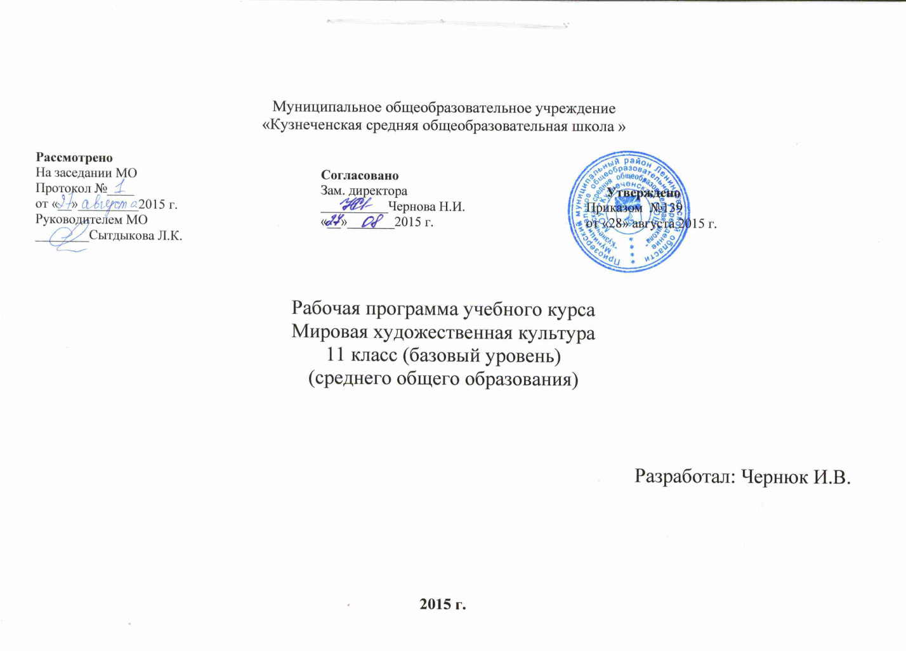

Пояснительная записка

Рабочая программа разработана на основе следующих нормативно-правовых документов:
Федерального компонента государственного образовательного стандарта основного общего и среднего образования по искусству (МХК), с опорой на примерные программы основного общего и среднего образования и допущенной Министерством образования Российской Федерации, программы для общеобразовательных учреждений «Мировая художественная культура 8-11 классы», автор Г.И.Данилова.

Цели курса:
- развитие чувств, эмоций, образно – ассоциативного мышления и художественно – творческих способностей;
- воспитание художественно – эстетического вкуса, потребности в освоении ценностей мировой культуры;
- освоение знаний о стилях и направлениях в мировой художественной культуре, их характерных особенностях; о вершинах художественного творчества в отечественной и зарубежной культуре;
- овладение умением анализировать произведения искусства, оценивать их художественные особенности, высказывать о них собственное суждение;
- использование приобретённых знаний и умений для расширения кругозора, осознанного формирования собственной культурной среды.

Задачи программы:
- развитие чувств, эмоций, образно-ассоциативного мышления, зрительно-образной памяти, эмоционально-эстетического восприятия действительности и художественно-творческих способностей учащихся;
- воспитание художественно-эстетического вкуса; потребности в освоении ценностей мировой культуры (культуры восприятия произведений искусства, толерантности, уважения к культурным традициям народов России и других стран мира), культуры восприятия произведений отечественного и зарубежного искусства, «родственного внимания» к миру, чувству сопереживания к другому человеку, творческой самостоятельности в решении личностно и/или общественно значимых проблем;
- освоение знаний об искусстве как способе эмоционально-практического освоения окружающего мира; о его выразительных средствах и социальных функциях; о стилях и направлениях в мировой художественной культуре, их характерных особенностях; о вершинах художественного творчества в отечественной и зарубежной культуре (о специфике языка разных видов искусства);
- овладение умениями и навыками анализировать произведения искусства, оценивать их художественные особенности, высказывать о них собственное суждение, использовать язык различных видов искусства в самостоятельном художественном творчестве;
- формирование устойчивого интереса к искусству, способности воспринимать его исторические и национальные особенности;
- использованию приобретенных знаний и умений для расширения кругозора, осознанного формирования собственной культурной среды.

Содержание программы

34 часа – 1 час в неделю

Художественная культура XVII – XVIII веков – (11 ч.)
Стилевое многообразие искусства XVII – XVIII веков. Архитектура барокко. Изобразительное искусство барокко. Классицизм в архитектуре Западной Европы. Шедевры классицизма в архитектуре России. Изобразительное искусство классицизма и рококо. Реалистическая живопись Голландии. Русский портрет XVIII века. Музыкальная культура барокко. Композиторы Венской классической школы. Развитие скульптуры в XVII – XVIII веке.

Художественная культура XIX века – (9 ч.)
Романтизм. Изобразительное искусство романтизма. Реализм – художественный стиль эпохи. Изобразительное искусство реализма. «Живописцы счастья»: художники – импрессионисты. Постимпрессионисты и развитие изобразительного искусства в конце XIX века. Романтизм в европейской музыке. Русская музыкальная культура. Пути развития западноевропейского театра. Русский драматический театр. Художественная культура XIX века (обобщающий урок).

Искусство XX века – (14 ч.)
Авангардные течения в изобразительном искусстве начала XX века. Триумф модернизма. Архитектура: от модерна до конструктивизма. Основные направления развития зарубежной живописи. Мастера русского авангарда. Скульптура в XX веке. Зарубежная музыка XX века. Музыка России XX столетия. Зарубежный театр XX века. Российский театр XX века. Становление и расцвет мирового кинематографа.

УЧЕБНО-ТЕМАТИЧЕСКОЕ ПЛАНИРОВАНИЕ

11 класс.
№ п/п | Наименование раздела.  Тема урока. | Кол – во часов |  |  | Дата
 |  | Раздел | Тема
 | Художественная культура XVII – XVIII веков | 11часов
1. | Итальянское искусство XVII века |  | 1
2. | Испанское искусство XVII века. |  | 1
3. | Фламандская живопись XVII века |  | 1
4. | Голландское искусство XVII века |  | 1
5. | Голландское искусство XVII века |  | 1
6. | Французское искусство XVII века. |  | 1
7. | Французское искусство первой половины XVIII века. |  | 1
8. | Английское искусство XVIII века |  | 1
9. | Музыкальное искусство XVII- XVIII веков |  | 1
10. | Европейское искусство на рубеже XVIII- XIX веков. |  | 1
11. | Классическая архитектура Санкт-Петербурга |  | 1
 | Художественная культура XIX века | 9 часов
12. | Романтизм в искусстве и литературе |  | 1
13. | Реализм в изобразительном искусстве XIX века |  | 1
14. | Европейское музыкальное искусство XIX века |  | 1
15. | Импрессионизм в европейском искусстве |  | 1
16. | Скульптура в XIX веке |  | 1
17. | Развитие европейского искусства в конце XIX века |  | 1
18. | Изобразительное искусство второй половины XIX века: прерафаэлиты, постимпрессионисты |  | 1
19. | Русская музыкальная культура |  | 1
20. | Русский драматический театр |  | 1
 | Искусство XX века | 14часов
21. | Новые направления в развитии искусства начала XX века |  | 1
22. | Абстрактное искусство |  | 1
23. | Архитектура: от модерна до конструктивизма |  | 1
24. | Основные направления развития зарубежной живописи в 20-30 годы XX века |  | 1
25. | Живопись второй половины XX века |  | 1
26. | Архитектура во второй половине XX века |  | 1
27. | Скульптура в XX веке |  | 1
28. | Зарубежная музыка XX века |  | 1
29. | Музыка России XX столетия |  | 1
30. | Зарубежный театр XX века |  | 1
31. | Российский театр XX века |  | 1
32,33. | Становление и расцвет мирового кинематографа |  | 2
34. | Итоговое повторение |  | 1
 |  | 34
 | Итого за год | часа

Требования к уровню подготовки выпускников

В результате изучения мировой художественной культуры ученик должен:

Знать/понимать:
- основные виды и жанры искусства;
- изученные направления и стили мировой художественной культуры;
- шедевры мировой художественной культуры;
- особенности языка различных видов искусства.

Уметь:
- узнавать изученные произведения и соотносить их с определенной эпохой, стилем, направлением;
- устанавливать стилевые и сюжетные связи между произведениями разных видов искусства;
- пользоваться различными источниками информации о мировой художественной культуре;
- выполнять учебные и творческие задания (доклады, сообщения).

Использовать приобретенные знания в практической деятельности и повседневной жизни для:
- выбора путей своего культурного развития;
- организации личного и культурного досуга;
- выражения собственного суждения о произведениях классики и современного искусства;
- самостоятельного художественного творчества.

Учебно-методическая литература:

- Данилова Г.И. Мировая художественная культура. 11 класс. Москва, изд-во «Дрофа», 2008 г.
- Балакина Т.И. Мировая художественная культура Россия IX- XIX века. Москва, изд-во «Издательский и книготорговый центр АЗ», 1997 г.
- Гузик М.А. Учебный путеводитель по мировой художественной культуре. Москва, изд-во «Просвещение», 1999 г.

